**Tugas Modul 9**

Nama : Ridho Malandi

NIM: L200180199

Kelas : G

## TUGAS

1. Carilah datasheet IC 7442! Cari schematic yang menunjukkan gerbang logika penyusun IC 7442!
   * 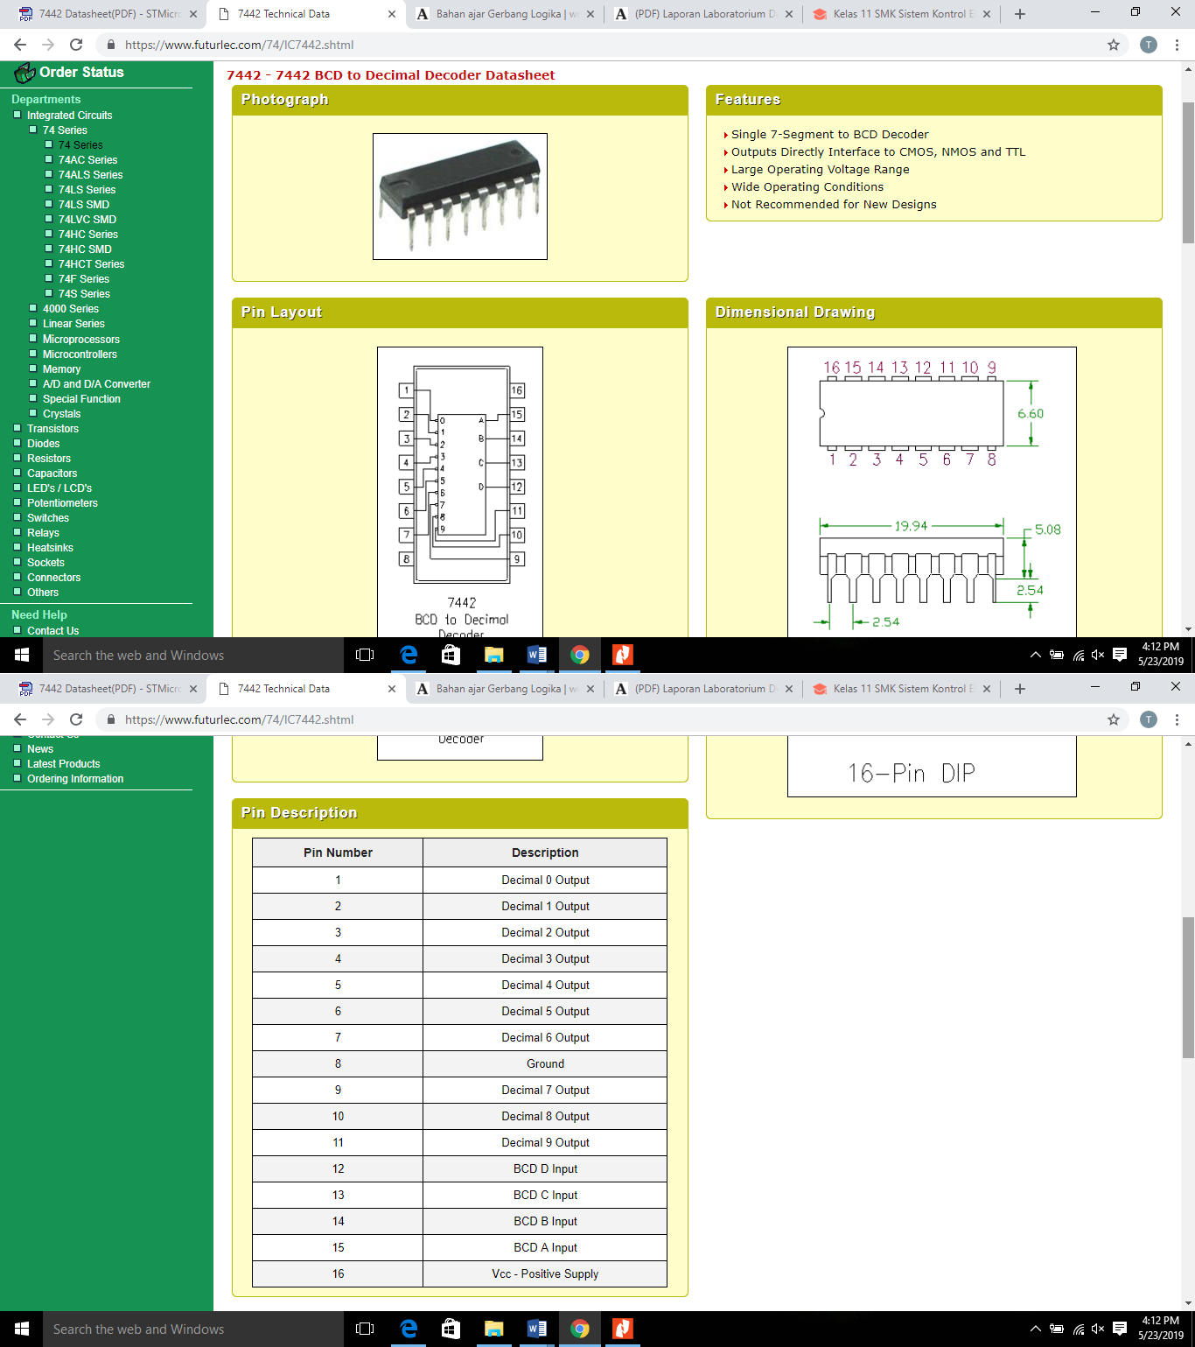Datasheet IC 7422

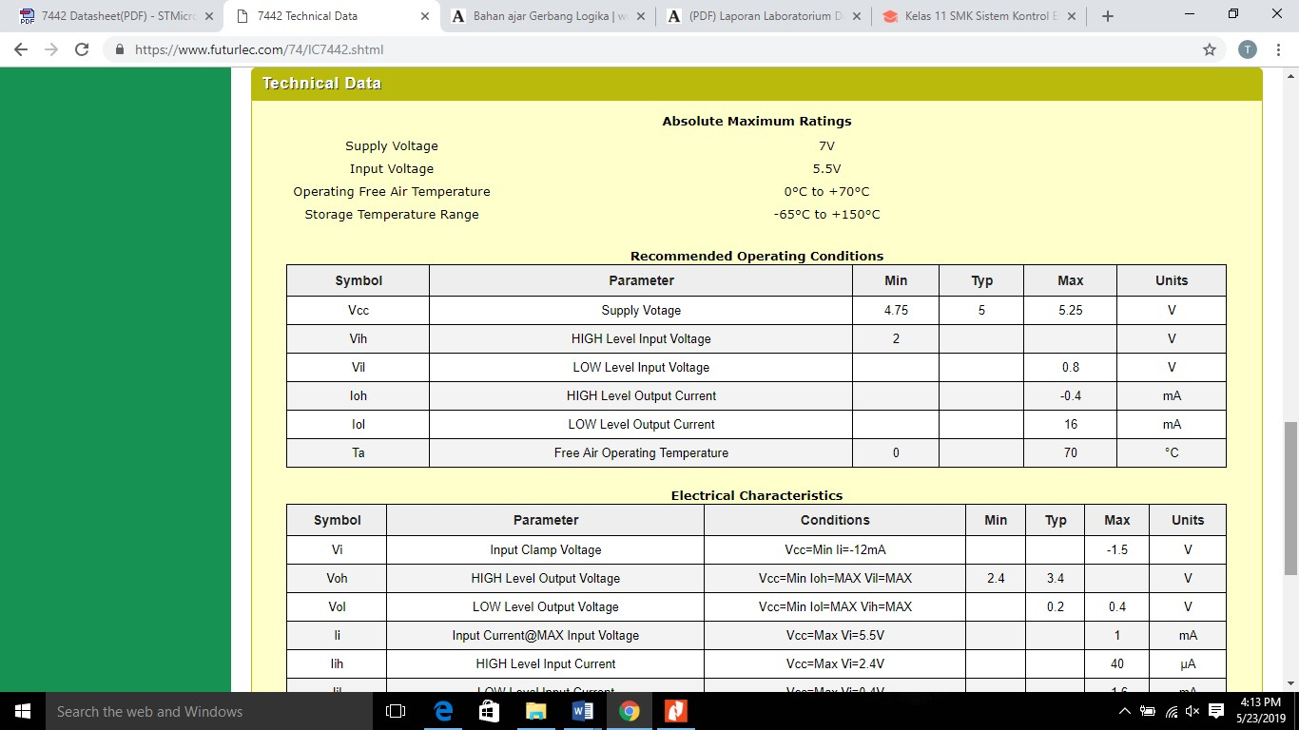

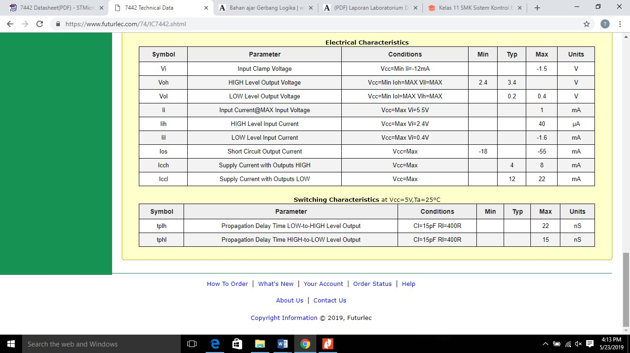

* + Gerbang logika penyusun IC 7422

Pernahkah kamu melihat jenis-jenis IC digital yang dijual di pasaran?

Seperti : IC 7447

IC 7442

IC 7473 dan IC 7390,

Semua IC di atas dibentuk dari berberapa gerbang logika dasar sebagai penyusunya! Perhatikan soal-soal berikut ini.

1. Buatlah tabel kebenaran dari gerbang logika

A B

Y di samping !

1. Gambarkan simbol dari gerbang OR!

Untuk menjawab pertanyaan di atas harus terlebih dahulu mempelajari Gerbang Logika dasar beserta fungsinya.

## MACAM-MACAM GERBANG LOGIKA DASAR BESERTA FUNGSINYA Kegiatan 1. Pemahaman

Gerbang logika merupakan dasar pembentuk sistem digital. Gerbang logika beroperasi pada bilangan biner 1 dan 0. Gerbang logika digunakan dalam berbagai rangkaian elektronik dengan sistem digital. Berkaitan dengan tegangan yang digunakan maka tegangan tinggi berarti 1 dan tegangan rendah adalah 0.

Semua sistem digital disusun hanya menggunakan tiga gerbang yaitu: *NOT, AND dan OR.*

## Fungsi Gerbang *AND*

Fungsi *AND* dapat digambarkan dengan rangkaian listrik menggunakan saklar seperti dibawah ini:

Keterangan:

A

Y A & B adalah saklar

B Y adalah lampu

Jika saklar dibuka maka berlogika 0, jika saklar ditutup disebut berlogika 1. Fungsi logika yang dijalankan rangkaian *AND* adalah sebagai berikut:

1. Jika kedua saklar A & B dibuka maka lampu padam
2. Jika salah satu dalam keadaan tertutup maka lampu padam
3. Jika kedua saklar tertutup maka lampu nyala

Simbol Gerbang AND Tabel Kebenaran

|  |  |  |
| --- | --- | --- |
| INPUT | | OUTPUT |
| A | B | Y |
| 0 | 0 | 0 |
| 0 | 1 | 0 |
| 1 | 0 | 0 |
| 1 | 1 | 1 |

Y=A.B

A

B

=AB

**Gerbang AND** merupakan gerbang yang digunakan untuk menghasilkan logika 1 jika semua masukan mempunyai logika 1, jika tidak maka akan dihasilkan logika 0.

## Fungsi Gerbang OR

Fungsi OR dapat digambarkan dengan rangkaian seperti dibawah ini.

Keterangan:



A

Y

B

A dan B =Saklar Y= lampu

Jika saklar dibuka maka berlogika 0, jika saklar ditutup disebut berlogika 1. Simbol Gerbang OR Tabel kebenaran

|  |  |  |
| --- | --- | --- |
| INPUT | | OUTPUT |
| A | B | Y |
| 0 | 0 | 0 |
| 0 | 1 | 1 |
| 1 | 0 | 1 |
| 1 | 1 | 1 |

* 1. Y=A+B

**Gerbang OR** merupakan gerbang yang memberikan keluaran 1 jika salah satu dari masukannya pada keadaan 1. Jika diinginkan keluaran bernilai 0, maka semua masukan harus dalam keadaan 0.

## Fungsi Gerbang NOT

Fungsi NOT dapat digambarkan dengan rangkaian seperti gambar dibawah ini:

Jika saklar dibuka maka berlogika 0, jika saklar

ditutup disebut berlogika 1.

A Y

Simbol Fungsi NOT Tabel Kebenaran



A

Y

|  |  |
| --- | --- |
| INPUT | OUTPUT |
| A | Y |
| 0 | 1 |
| 1 | 0 |

Karakteristik: Jika adalah input, output adalah kebalikan dari input. Artinya Jika input berlogika 1 maka output akan berlogika 0 dan sebaliknya.

1. **Fungsi Gerbang *NAND***

*NAND* adalah rangkaian dari *NOT AND*. Gerbang *NAND* merupakan gabungan dari

*NOR* dan *AND* digambarkan sebagai berikut:

A B

Menjadi:

AND NOT

Y = AB



A



Y = AB

B

NAND

Fungsi NAND dapat digambarkan dengan rangkaian seperti gambar dibawah ini:

NAND sebagai sakelar



A

Y

B

Dari Gambar d iatas dapat dibuat tabel kebenaran sebagai berikut:

|  |  |  |
| --- | --- | --- |
| C | | Output |
| A | B | Y |
| 0 | 0 | 1 |
| 0 | 1 | 1 |
| 1 | 0 | 1 |
| 1 | 1 | 0 |

Gerbang NAND merupakan gerbang yang mempunyai keluaran 0 bila semua masukan pada logika 1. Sebaliknya, jika ada sebuah logika 0 pada sembarang masukan pada gerbang NAND, maka keluarannya akan bernilai 1.

## Fungsi Gerbang NOR

*NOR* adalah singkatan dari *NOT OR*. Gerbang *NOR* merupakan gabungan dari gerbang

*NOT* dan *OR*. Digambarkan sebagai berikut:

# A



Y = A+B

B

menjadi:

# A



Y = A+B

B

Fungsi NOR dapat digambarkan dengan rangkaian seperti gambar dibawah ini:

NOR dengan saklar



A

B

Y

Dari rangkaian diatas dapat dibuat tabel kebenaran sebagai berikut:

|  |  |  |
| --- | --- | --- |
| Input | | Output |
| A | B | Y |
| 0 | 0 | 1 |
| 0 | 1 | 0 |
| 1 | 0 | 0 |
| 1 | 1 | 0 |

Gerbang NOR merupakan gerbang yang memberikan keluaran 0 jika salah satu dari masukanya pada keadaan 1. Atau output gerbang *NOR* merupakan kebalikannya output gerbang *OR*

1. **Fungsi *EX-OR (Exlusive OR)***

Gerbang *X-OR* akan memberikan output berlogika 1 jika masukan-masukanya mempunyai keadaan yang berbeda. Rangkaian *EX-OR* disusun dengan menggunkan gerbang *AND, OR, NOT* seperti dibawah ini.

Simbol Gerbang *EX-OR*

# A

Y = A + B

B

Dari gambar diatas dapat dibuat tabel kebenaran sebagai berikut:

|  |  |  |
| --- | --- | --- |
| Input | | Output |
| A | B | Y |
| 0 | 0 | 0 |
| 0 | 1 | 1 |
| 1 | 0 | 1 |
| 1 | 1 | 0 |

1. **Fungsi *EX-NOR***

Gerbang *X-NOR* akan memberikan output berlogika 0 jika masukan-masukanya mempunyai keadaan yang berbeda. Dan akan berlogika 1 jika kedua inputnya sama.

Rangkaian *EX-NOR* disusun dengan menggunka gerbang *AND, OR, NOT* seperti dibawah ini.

Simbol Gerbang *EX-NOR*

# A

Y = A + B

B

Dari gambar di atas dapat dibuat tabel kebenaran sebagai berikut:

|  |  |  |
| --- | --- | --- |
| Input | | Output |
| A | B | Y |
| 0 | 0 | 1 |
| 0 | 1 | 0 |
| 1 | 0 | 0 |
| 1 | 1 | 1 |

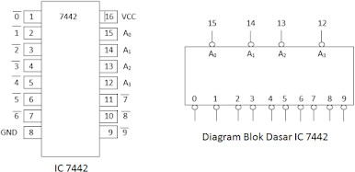

Gambar 5.2 "Bentuk dan Diagram Blok IC 7442."

